SIARAN PERS
Samsung Electronics Umumkan Strategi Transformasi Manufaktur Global Menjadi ‘AI-Driven Factories’ pada 2030

Samsung akan memperluas penerapan Agentic AI di seluruh lini manufaktur dan akan memperkenalkan visi AI industri pada ajang MWC 2026

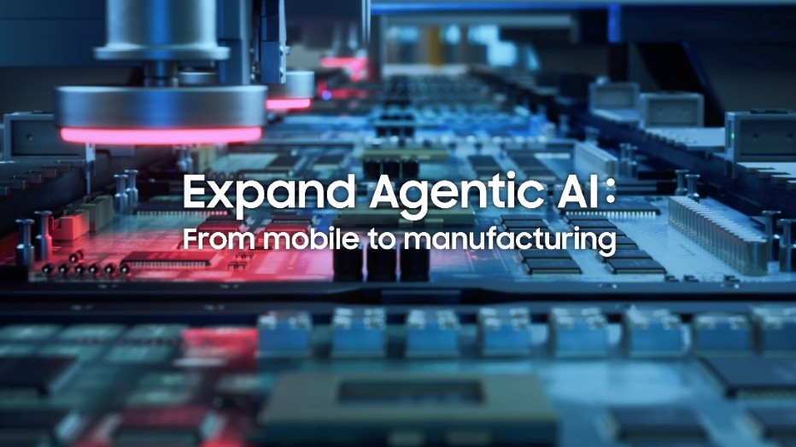
Samsung Electronics mengumumkan strategi transformasi manufaktur global berbasis AI untuk menciptakan sistem produksi yang lebih cerdas dan efisien pada tahun 2030.

Samsung Electronics mengumumkan strateginya untuk mentransformasi seluruh operasional manufaktur menjadi ‘AI-Driven Factories’ pada tahun 2030. Inisiatif ini bertujuan untuk mengintegrasikan AI secara menyeluruh di seluruh rantai nilai manufaktur, mulai dari logistik material masuk, proses produksi, inspeksi kualitas, hingga pengiriman akhir, guna membangun lingkungan produksi otonom generasi berikutnya.
Sebagai bagian dari transformasi ini, Samsung akan menerapkan simulasi berbasis digital twin di seluruh proses manufaktur serta menghadirkan agen AI khusus untuk kontrol kualitas, produksi, dan logistik. Dengan memperkuat analisis berbasis data serta pre-validation melalui agen-agen ini, perusahaan menargetkan peningkatan standar kualitas, efisiensi operasional, dan produktivitas di jaringan manufaktur globalnya.
Samsung juga akan memperluas integrasi AI ke dalam operasional Environmental, Health and Safety (EHS). Melalui deteksi proaktif dan sistem pencegahan bahaya otomatis, perusahaan berupaya meningkatkan standar keselamatan kerja di seluruh fasilitas produksinya di dunia.
Di pusat transformasi ini terdapat konsep ‘Agentic AI’ yang pertama kali diperkenalkan pada Galaxy S26 Series, yaitu teknologi AI yang mampu merencanakan, mengeksekusi, dan mengoptimalkan keputusan secara mandiri untuk mencapai tujuan tertentu. Dengan membangun kapabilitas AI yang telah dikembangkan di sektor mobile, Samsung kini memperluas penerapannya ke sektor manufaktur untuk menciptakan fondasi otonomi di tingkat operasional.
Melalui agen AI yang dirancang khusus, Samsung akan mengoptimalkan alur produksi, predictive maintenance, proses perbaikan, serta koordinasi logistik sehingga memungkinkan standar operasional yang konsisten dan berkelas dunia di seluruh fasilitas global.
Untuk mempercepat transisi dari otomatisasi menuju otonomi tingkat lanjut, Samsung juga mulai menghadirkan robot humanoid dan robot khusus tugas di lini produksi. Ini mencakup Operating Robots untuk operasional lini dan manajemen fasilitas, Logistics Robots untuk penanganan serta transportasi material secara otonom, serta Assembly Robots untuk tugas manufaktur presisi. Di area dengan akses terbatas atau berisiko tinggi bagi manusia, Samsung juga akan menerapkan Environmental Safety Robots berbasis digital twin untuk memantau kondisi, mengidentifikasi potensi risiko, dan secara proaktif mengurangi bahaya di lokasi.
“Fase berikutnya dari inovasi manufaktur terletak pada pembangunan lingkungan otonom di mana AI benar-benar memahami konteks operasional secara real-time dan secara mandiri mengeksekusi keputusan terbaik,” ujar YoungSoo Lee, Executive Vice President dan Head of Global Technology Research di Samsung Electronics. “Kami berkomitmen untuk memimpin transformasi menuju inovasi manufaktur global berbasis AI.”

Keterlibatan Industri Global
Samsung Electronics akan memamerkan strategi industrial AI serta visi inovasi manufaktur berbasis digital twin pada ajang MWC 2026 di Barcelona, dengan menampilkan bagaimana AI industri dapat meningkatkan keselamatan dan efisiensi dalam lingkungan nyata.
Selain itu, dalam acara Samsung Mobile Business Summit (SMBS) yang merayakan ulang tahun ke-10 tahun ini, Samsung akan memperkenalkan strategi tata kelola untuk memperluas otonomi AI. Strategi ini mencakup penerapan mekanisme keamanan sejak tahap desain awal, guna memastikan pengembangan AI industri yang bertanggung jawab dan dapat dipercaya bagi pelanggan serta mitra di seluruh dunia.
SMBS merupakan acara privat yang hanya dihadiri melalui undangan bagi pelanggan dan mitra B2B utama. Dalam forum ini, Samsung membagikan strategi B2B serta arah teknologi terbarunya, sekaligus membuka peluang kolaborasi di berbagai sektor industri.

###
Tentang Samsung Electronics Co., Ltd.
Samsung menginspirasi dunia dan membentuk masa depan melalui ide dan teknologi yang transformatif. Perusahaan ini mendefinisikan ulang dunia TV, digital signage, smartphone, wearable, tablet, peralatan rumah tangga, dan sistem jaringan, serta memori, sistem LSI, dan foundry. Samsung juga mengembangkan teknologi pencitraan medis, solusi HVAC, dan robotika, sekaligus menghadirkan produk otomotif dan audio inovatif melalui Harman. Dengan ekosistem SmartThings, kolaborasi terbuka dengan berbagai mitra, dan integrasi AI di seluruh portofolio, Samsung menghadirkan pengalaman konektivitas yang cerdas dan mulus. Untuk berita terbaru, kunjungi Samsung Newsroom di news.samsung.com.

For More Information:
Fia Handayani  Public Relations Manager  Samsung Electronics Indonesia  Email: f.handayani@samsung.com | Binar Sekar Kinasih  Associate PR Manager  Senyata PR  Email: samsung@pr-teamsenyata.com

